# **REMERCIEMENTS**

Le travail présenté dans ce mémoire a été effectué dans le cadre du projet de fin d’étude de la première année du diplôme Technicien Spécialisé en Développement Informatique à l’école MIAGE de salé.

En premier lieu, toute notre considération et gratitude sont adressées au Professeur Mlle SOUKAINA CHARAI, qui nous a assistés pour mener à bien ce projet, et à qui nous sommes très reconnaissants pour tous les efforts qu’elle a déployés.

Nos remerciements vont également à tous les professeurs qui nous ont assuré une formation complète durant notre Première année en Développement Informatique.

Nous tenons à remercier les membres du jury pour avoir accepté de juger notre projet.

Et pour n’oublier personne, nous remercions tous ceux qui ont participé, de près ou de loin, à la réalisation de ce travail.

# **RESUME**

Dans le cadre du projet de fin d’étude nous somme amené à réaliser un projet qui concrétise nos connaissances que nous avons acquis.

Notre projet consiste à la création d’une application pour la gestion des rendez-vous des patients d’un cabinet dentaire, elle aide à gérer les informations des patients et leurs rendez-vous.

Dans ce rapport nous allons présenter en premier les différents problèmes rencontrés dans la gestion des rendez-vous des patients et les outils informatiques utilisé lors du développement de ce projet.

Ensuit nous allons citer la conception d'une base de données relationnelle à l'aide de la méthode d'analyse MERISE avec les différents diagrammes, et présenter aussi les fonctionnalités de l’application et enfin une conclusion générale.

# **Liste des abréviations et des acronymes**

**SGBD** : Système de gestion de base données.  
**MCD** : Modèle conceptuel des données

**SQL** : Langage de requête structuré ([Structured Query Language).](https://www.techopedia.com/definition/1245/structured-query-language-sql)

**IDE** : [Environnement de développement intégré](https://fr.wikipedia.org/wiki/Environnement_de_d%C3%A9veloppement) (An integrated development environment ).

**SGBDR** : Système de gestion de base de données relationnelle

# **Liste des figures**

Figure 1: Cabinet 2

Figure 2: Les salles du cabinet 3

Figure 3: Interface graphique de Modelio 5

Figure 4: Interface de Microsoft Visual Studio 2019 5

Figure 5: Microsoft Accès 6

Figure 6: Fenêtre d'authentification 7

Figure 7: La fenêtre principale

Figure 8: Liste des patients

Figure 9: Formulaire- ajouter un patient

Figure 10: Liste des rendez-vous

Figure 11 : Formulaire d’ajout du rendez-vous

# **TABLE DE MATIERES**

**DEDICACE** i

**REMERCIEMENTS** ii

**RESUME** iii

**Liste des abréviations et des acronymes** iv

**Liste des figures** v

**TABLE DE MATIERES** vi

**INTRODUCTION GENERALE** 1

**PARTIE 1 : GENERALITES** 2

**I.** **Introduction** 2

**II.** **Etudes du système existant** 2

1) Présentation du cabinet 2

**a.** **Définition de l’entreprise** 2

**b.** **Salles du cabinet** 3

**c.** **Identification de l’entreprise** 3

**d.** **Problèmes du système existant** 4

**e.** **Proposition d’une solution** 4

**III.** **Identification des besoins fonctionnels** 4

**IV.** **Les outils de développement** 5

1) Outil de modélisation 5

2) Outil de programmation 6

3) Langage de programmation 7

4) Système de gestion de base de données 7

**PARTIE 2 : ANALYSE ET CONCEPTION** 8

**PARTIE 3 : REALISATION ET MISE EN ŒUVRE** 21

**I.** **Interface de l’application** 21

1) Authentification 21

2) Liste des patients 21

3) Liste des rendez-vous 23

**CONCLUSION** 30

# **INTRODUCTION GENERALE**

Avant l'invention de l'ordinateur les cabinets et entreprises ...etc. utilisaient des supports en papier afin d’enregistrer les informations liées à la gestion des rendez-vous des patients, ce qui engendrait beaucoup de problèmes tels que la perte de temps considérable dans la recherche de ces informations ou la dégradation de ces dernières...etc. L’homme a compris qu’il lui fallait des moyens plus sophistiqués s’il voulait améliorer sa gestion et ses calculs, c’est l’informatique. Cette science marquée par la volonté des hommes d’automatiser certains travaux longtemps réalisés à la main, en particulier les calculs et la gestion.

Ce travail intitulé « Création d’une application pour la gestion des rendez-vous des patients d’un cabinet dentaire » rentre dans le cadre du projet de fin de formation et qui me permet de concrétiser les connaissances et les compétences acquises lors de notre parcours à l’école MIAGE.

Notre objectif est de présenter une conception et une implémentation d’un système d’information permettant à l’employé et l’administrateur (Le médecin) d’un cabinet dentaire à gérer au mieux les différents services de l’application de façon rapide et fiable.

Ce projet est structuré comme suit :

* Etude du système existant ainsi les différents problèmes rencontrés dans la gestion des rendez-vous des patients et enfin les outils informatiques utilisé lors du développement de ce projet.
* Méthode d’Etude et de Réalisation Informatique pour le système du cabine(Merise) et les diagrammes (Diagramme de cas d’utilisation, de classe et de séquence) utilisé pour la création de l’application.
* Les fonctionnalités et les services assurés par l’application
* Conclusion générale

# **PARTIE 1 : GENERALITES**

## **Introduction**

La plupart des cabinets n'ont pas encore songé au traitement automatique de l'information, et rencontrent beaucoup de difficultés pour produire des informations au moment opportun pour la prise de décision.

Dans cette partie nous allons citer l’étude du système existant, les différents problèmes rencontrer dans la gestion patients et aussi identifications de toutes les fonctionnalités de notre système et enfin les outils utilisés pour la création de ce projet.

## **Etudes du système existant**

### Présentation du cabinet dentaire BOUANANE & BENBARKA

#### **Définition de l’entreprise**

Le cabinet dentaire BOUANANE & BENBARKA propose différents prestations à ses clients: soins dentaires, traitement de racine, couronne dentaire, bridge dentaire , détartrage, blanchiment dentaire, hollywood smile…etc.

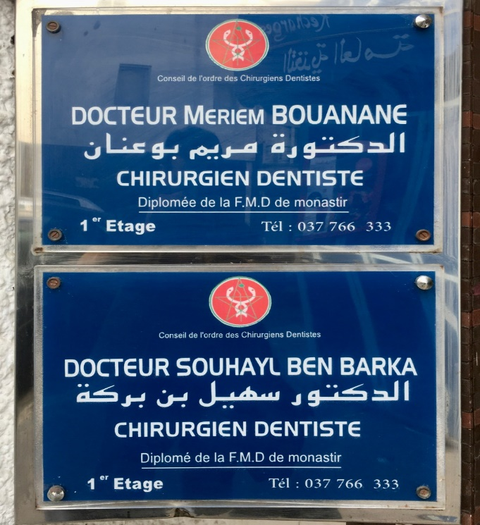 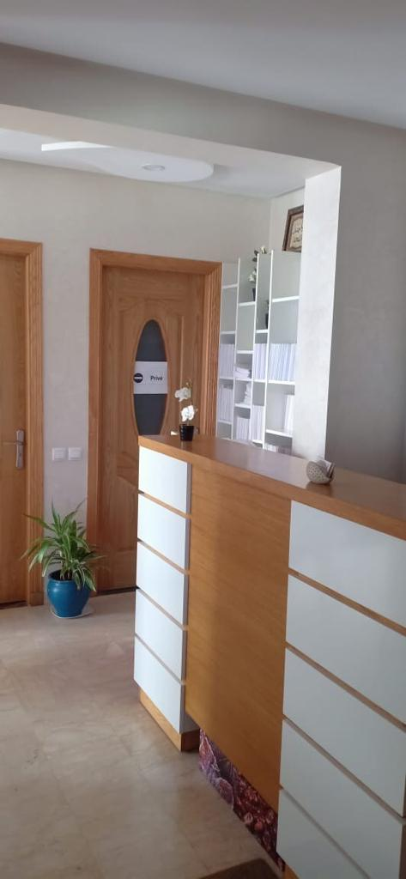

Figure 1: cabinet dentaire BOUANANE & BENBARKA

#### **Les salles du cabinet**

Voici les déférentes salles du cabinets :

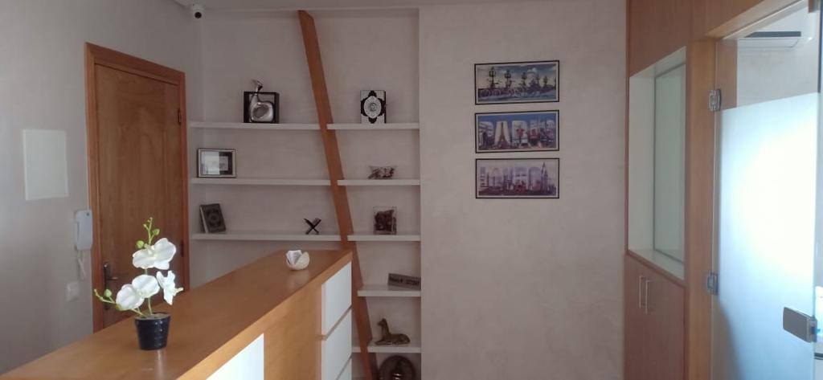 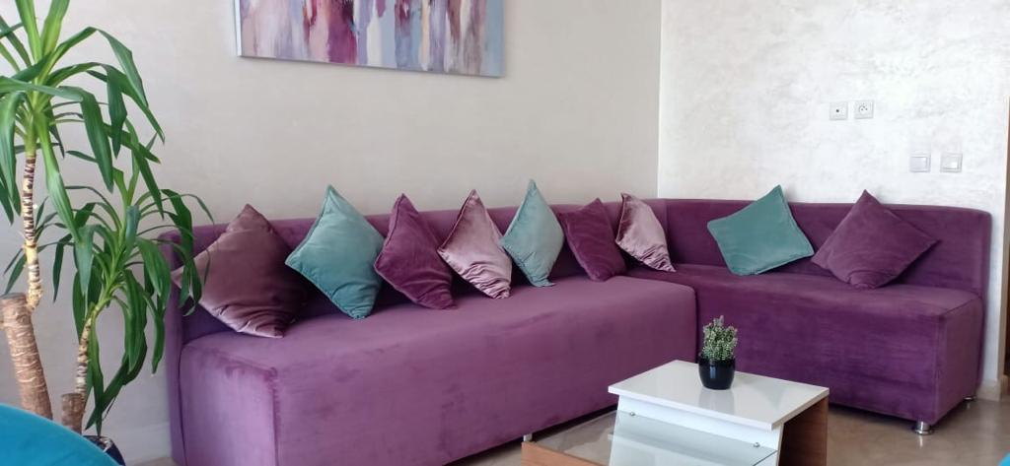

Figure 2: les salles du cabinet

* **La salle d’attente**
* **La salle d’acceuil**
* **La salle des opérations**

#### **Identification du cabinet**

Logo



Date de création 2007

Adresse Avenue zerktouni

Téléphone 0537 766 333

Email  contact.cabinetbb@gmail.com

#### **Problèmes du système existant**

La gestion des données est un critère essentiel pour toute entreprise, cabinet, magasin, établissement il se peut que ça soit une gestion des patient gestion des ressources humaines… Pour ce projet nous somme opté pour le cas d’une gestion des rendez-vous des patient d’un cabinet dentaire à travers une interface simple et pratique. Cette gestion sera bien sûr traitée à travers [système de gestion de base de données](https://fr.wikipedia.org/wiki/Syst%C3%A8me_de_gestion_de_base_de_donn%C3%A9es) (SGBD) en utilisant le langage SQL. La plupart des cabinets ont une lenteur notoire dans le traitement des dossiers relatives à la gestion des patient voici ci-dessous la liste des problèmes rencontrés :

* Problème de conservation de données (stockage des informations sur du papier).
* Difficultés à retrouver d'anciennes données en un temps aussi réduit.
* Impossibilité ou difficulté de faire sortir des états des dossiers des patient.
* Perte de temps dans la recherche des rendez-vous.
* Perte de temps dans la recherche des patients.

#### **Proposition d’une solution**

Pour pallier les problèmes auxquels sont confrontés les employés et le médecin dans le cabinet, nous avons mis en place quelque solutions qui consiste en :

* La mise en place d’un système d'information informatisé permettrait au cabinet de développer sa gestion des patient et de s'échapper les pertes de données.
* La conception d'une base de données permettant de faire sortir en un temps record les états des dossiers des patients et leurs rendez-vous.

## **Identification des besoins fonctionnels**

Avant d’imposer une solution, il faut se tourner vers le demandeur, pour aboutir de manière structurée à la solution. En effet, le but du projet est de satisfaire le besoin du client. Il faut exprimer clairement les objectifs à atteindre du projet, afin d'éviter toute confusion.

La future application doit permettre à l’administrateur et a l’employé de gérer un ensemble de modules, dont on trouve :

Administrateur :

* Consulter les patients.
* Consulter les rendez-vous.
* Gérer les employés du cabinet.

Employé :

* Gérer les patients (ajout, suppression, modification).
* Gérer les rendez-vous (réserver, consulter, chercher).

## **Les outils de développement**

### Outil de programmation

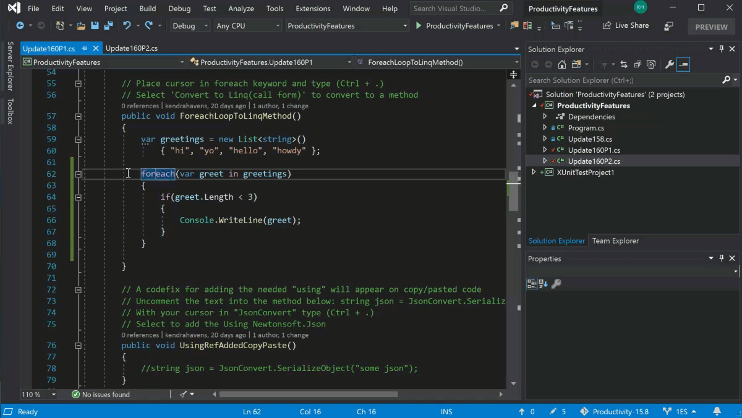Microsoft Visual Studio est une suite de logiciels de développement pour [Windows](https://fr.wikipedia.org/wiki/Microsoft_Windows) et [mac OS](https://fr.wikipedia.org/wiki/MacOS) conçue par [Microsoft](https://fr.wikipedia.org/wiki/Microsoft). La dernière version s'appelle Visual Studio 2019.

Figure 4: Interface de Microsoft Visual Studio 2019

Visual Studio est un ensemble complet d'outils de développement permettant de générer des [applications web](https://fr.wikipedia.org/wiki/Application_web), des [services web](https://fr.wikipedia.org/wiki/Service_web) [XML](https://fr.wikipedia.org/wiki/Extensible_Markup_Language), des applications bureautiques et des applications mobiles. [Visual Basic](https://fr.wikipedia.org/wiki/Visual_Basic), [Visual C++](https://fr.wikipedia.org/wiki/Visual_C%2B%2B), [Visual C#](https://fr.wikipedia.org/wiki/Visual_C_Sharp) utilisent tous le même [environnement de développement intégré](https://fr.wikipedia.org/wiki/Environnement_de_d%C3%A9veloppement) (IDE), qui leur permet de partager des outils et facilite la création de solutions faisant appel à plusieurs langages.

### Langage de programmation

Dans ce projet nous avons utilisé le langage de programmation Visual Basic .NET

### Système de gestion de base de données

La base de données de mon application permet de stocker toutes les données liées à la gestion du cabinet à savoir les données sur les patients, les rendez-vous.

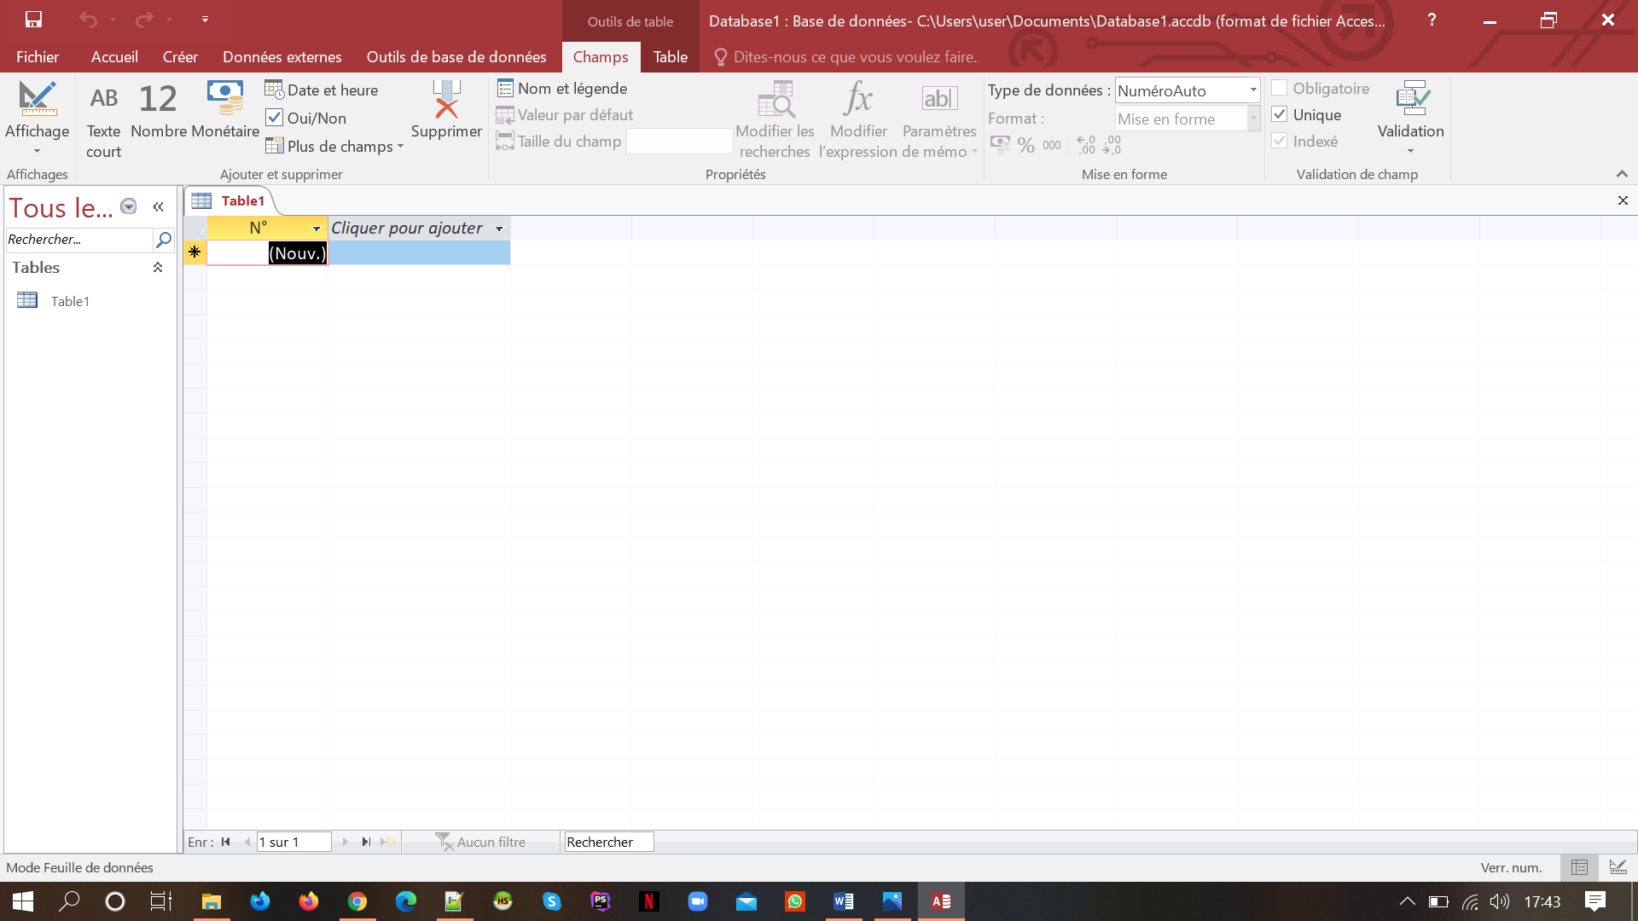

Figure 5: Microsoft Access Base de données

Le SGBD utilisé dans cette application est Microsoft Access qui est un [système de gestion de base de données](https://fr.wikipedia.org/wiki/Syst%C3%A8me_de_gestion_de_base_de_donn%C3%A9es) (SGBD) en langage [SQL](https://fr.wikipedia.org/wiki/Structured_Query_Language) incorporant entre autres un SGBDR (SGBD [relationnel](https://fr.wikipedia.org/wiki/Base_de_donn%C3%A9es_relationnelle) ») développé et commercialisé par la société [Microsoft](https://fr.wikipedia.org/wiki/Microsoft).

# **PARTIE 2 : ANALYSE ET CONCEPTION**

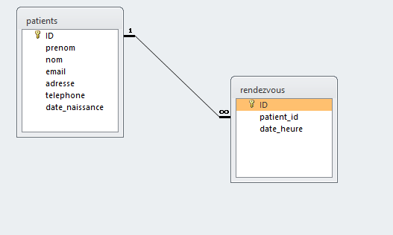

# **PARTIE 3 : REALISATION ET MISE EN ŒUVRE**

Dans cette partie, nous allons présenter les principaux écrans de l’application « gestion les rendez-vous »

## **Interface de l’application**

### Authentification

Pour garder la sécurité et avoir un contrôle sur les droits d’accès à cette application, les utilisateurs doivent introduire un nom d’utilisateur et un mot de passe pour pouvoir accéder à l’application.

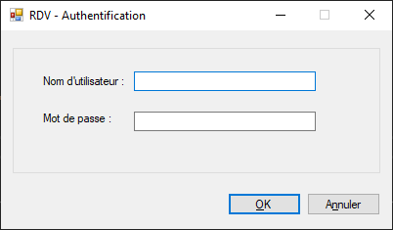

Figure 6 : Fenêtre d'authentification

### Menu de l’application

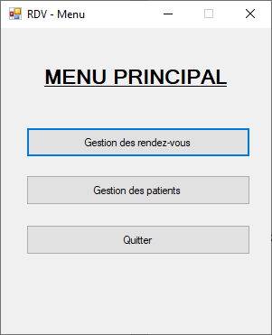

Figure 7 : La fenêtre principale

#### **Liste des patients**

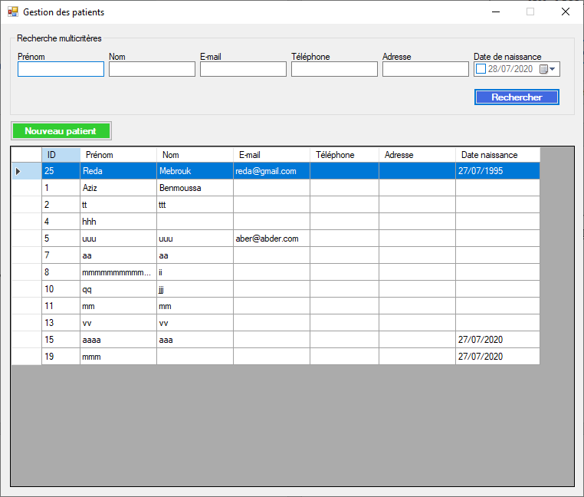Figure 8 : Liste des patients

#### **Formulaire nouveau patient**

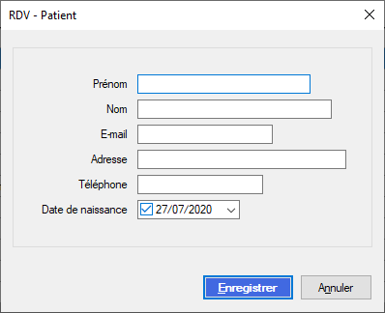

Figure 9 : Formulaire- ajouter un patient

#### **Liste des rendez-vous**

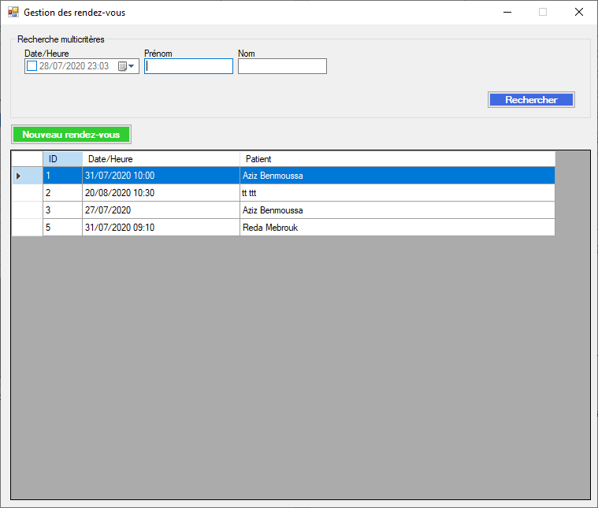Figure 10 : Liste des rendez-vous

#### **Formulaire nouveau rendez-vous**

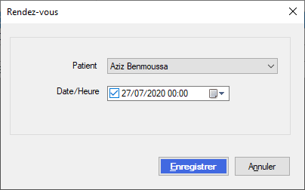

Figure 11 : Formulaire- ajouter un rendez-vous

# **CONCLUSION**

Dans ce travail nous somme intéressé à la création d’une application de gestion des rendez-vous des patients du cabinet dentaire BOUANANE & BENBARKA . Cette application permet de gérer un ensemble de service tel que la gestion des patients, la gestion des rendez-vous.

Au terme de ce projet de fin de formation, je tiens à souligner que sa réalisation était d’un très grand bénéfique pour nous car c’était une bonne occasion pour consolider mos connaissances et d’enrichir d’autre comme : la modélisation Merise, la programmation sous vidual studio 2019 la gestion de base de données (Accès).